

# Смысл, который вкладывается в любовь каждым из Знаков Зодиака

Каждый представитель зодиакальных созвездий вкладывает свой смысл в понятие любви. Для кого-то это будет сексуальным влечением, кто-то рассматривает в человеке его духовные качества, кто-то просто теряет голову от красоты партнера и так далее.

## Рассмотрим, что такое любовь для каждого знака Зодиака:

* ***Овен***

Овны стараются проявлять искренность во всех жизненных сферах, начиная от работы, и заканчивая любовью. Для Овна любовь - это страсть, которая его поглощает, поэтому они отдаются целиком подобному чувству. Они всегда в любви хотят показать своему партнеру то, насколько сильно они его любят, поэтому все проявления любви у них происходит через поступки, а не через слова.

* ***Телец***

Тельцы называют любовью чувство собственной безопасности и комфорта рядом с любимым. Им нравится, когда отношения очень чувственные, нежные и дарят взаимное удовольствие партнерам. Тельцам нравятся заботиться о своих любимых людях, создавать совместный уют и комфорт, где будет приятно жить вместе и наполнять чашу отношений хорошими эмоциями.

* ***Близнецы***

Любовь для Близнецов - это общение. Эти представители сперва хотят найти того человека, с которым они смогут легко и непринужденно общаться, откровенно делиться своими мыслями или идеями. Им очень важно, чтобы с партнером было, о чем поговорить, разделить с ним позитивное и негативное настроение, не испытывая при этом дискомфорта.

* ***Рак***

Истинная любовь для Рака - это чувственность и эмоциональность по отношению к любимому человеку. Партнерами Раков смогут стать те, кто сперва стал отличным другом и тем человеком, кому можно довериться. Именно такой личности Рак позволит заглянуть в свою душу, покажет свою ранимость и эмоциональность.

* ***Лев***

Для Льва на одном пьедестале стоит любовь и щедрость, потому что для своего партнера он готов все. Он может и горы свернуть, и скупить все богатства мира, и сделать невозможно приятные сюрпризы и так далее. Льву нравится, когда его вторая половинка смотрит на него с восторженными и сияющими глазами, уважает его, хвалит и не переключает внимание на кого-то другого.

* ***Дева***

Для дев любовь - это стабильность. Девы очень хотят найти близкого человека, который будет также хорошо эрудирован, воспитан, интеллектуально развит и умён. Этим представителям нравится, когда у них есть с человеком схожие интересы, не нужно ждать каких-то сюрпризов и подвохов.

* ***Весы***

Влюбляются Весы именно по внешнему виду, потому что они ценят и восхищаются красотой человека. При этом из всех претендентов будут выбирать эти представители того, кто разделяет их взгляды на жизнь и более схож в интересах с ними.

* ***Скорпион***

Скорпионы верят в любовь и наслаждается ею, правда, в партнеры они выбирают себе довольно сложных людей. Они сами люди не простые, поэтому тоже не ищут простых путей, ведь им нужен тот человек, который сможет пройти вместе с ним через различные трудности и невзгоды.

* ***Стрелец***

Для Стрельцов любовь - это приключение на всю жизнь, в которое они хотят нырнуть с головой с похожим человеком. Стрелец будет искать для себя партнера, который легок на подъем и готов к постоянным переменам.

* ***Козерог***

У Козерогов очень классическое представление о любви, так как они ждут преданного, воспитанного и семейного человека, который будет делиться своей любовью и эмоциями. Козероги всегда будут верны в браке своему партнеру, поэтому с ними люди будут чувствовать себя счастливо и комфортно.

* ***Водолей***

Для Водолея любовь - это творческий процесс, в который они хотят втянуть таких же интересных и необычных людей, как они сами. Быт и ежедневная рутина - это не то, что привлечет данный знак Зодиака.

* ***Рыбы***

Для Рыб любовь - это интуитивное чувство. Рыбы именно своим нутром и интуицией выбирают своего партнера по жизни, потому что считают, что лишь их мнение никогда не подведет, поэтому они не доверяют друзьям и близким, которые раздают им советы.

<https://kolobok.ua/semya/813230-chto-takoe-lyubov-po-versii-raznyh-znakov-zodiaka>

<https://flytothesky.ru/chto-oznachaet-lyubov-dlya-kazhdogo-znaka-zodiaka/>

<http://rsute.ru/582587-znaki-zodiaka-po-raznomu-ponimayut-priznaki-lyubvi.html>

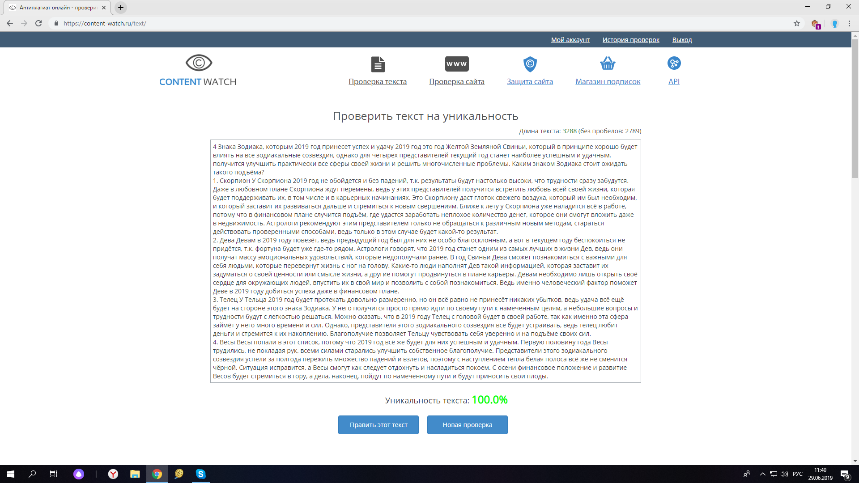

# 4 Знака Зодиака, которым 2019 год принесет успех и удачу

2019 год - это год Желтой Земляной Свиньи, который в принципе хорошо будет влиять на все зодиакальные созвездия, однако для четырех представителей текущий год станет наиболее успешным и удачным, получится улучшить практически все сферы своей жизни и решить многочисленные проблемы. Каким знаком Зодиака стоит ожидать такого подъёма?

1. **Скорпион**

У Скорпиона 2019 год не обойдется и без падений, т.к. результаты будут настолько высоки, что трудности сразу забудутся. Даже в любовном плане Скорпиона ждут перемены, ведь у этих представителей получится встретить любовь всей своей жизни, которая будет поддерживать их, в том числе и в карьерных начинаниях. Это Скорпиону даст глоток свежего воздуха, который им был необходим, и который заставит их развиваться дальше и стремиться к новым свершениям.

Ближе к лету у Скорпиона уже наладится всё в работе, потому что в финансовом плане случится подъём, где удастся заработать неплохое количество денег, которое они смогут вложить даже в недвижимость. Астрологи рекомендуют этим представителем только не обращаться к различным новым методам, стараться действовать проверенными способами, ведь только в этом случае будет какой-то результат.

1. **Дева**

Девам в 2019 году повезёт, ведь предыдущий год был для них не особо благосклонным, а вот в текущем году беспокоиться не придётся, т.к. фортуна будет уже где-то рядом. Астрологи говорят, что 2019 год станет одним из самых лучших в жизни Дев, ведь они получат массу эмоциональных удовольствий, которые недополучали ранее.

В год Свиньи Дева сможет познакомиться с важными для себя людьми, которые перевернут жизнь с ног на голову. Какие-то люди наполнят Дев такой информацией, которая заставит их задуматься о своей ценности или смысле жизни, а другие помогут продвинуться в плане карьеры. Девам необходимо лишь открыть своё сердце для окружающих людей, впустить их в свой мир и позволить с собой познакомиться. Ведь именно человеческий фактор поможет Деве в 2019 году добиться успеха даже в финансовом плане.

1. **Телец**

У Тельца 2019 год будет протекать довольно размеренно, но он всё равно не принесёт никаких убытков, ведь удача всё ещё будет на стороне этого знака Зодиака. У него получится просто прямо идти по своему пути к намеченным целям, а небольшие вопросы и трудности будут с легкостью решаться. Можно сказать, что в 2019 году Телец с головой будет в своей работе, так как именно эта сфера займёт у него много времени и сил. Однако, представителя этого зодиакального созвездия все будет устраивать, ведь телец любит деньги и стремится к их накоплению. Благополучие позволяет Тельцу чувствовать себя уверенно и на подъёме своих сил.

1. **Весы**

Весы попали в этот список, потому что 2019 год всё же будет для них успешным и удачным. Первую половину года Весы трудились, не покладая рук, всеми силами старались улучшить собственное благополучие. Представители этого зодиакального созвездия успели за полгода пережить множество падений и взлетов, поэтому с наступлением тепла белая полоса всё же не сменится чёрной. Ситуация исправится, а Весы смогут как следует отдохнуть и насладиться покоем. С осени финансовое положение и развитие Весов будет стремиться в гору, а дела, наконец, пойдут по намеченному пути и будут приносить свои плоды.

<https://www.belnovosti.by/goroskopy/4-znaka-zodiaka-v-zhizn-kotoryh-vot-vot-vorvetsya-udacha>

<http://rsute.ru/587305-goroskop-udachi-na-2019-god-prinesyot-mnogo-schastya-znakam-zodiaka.html>

<http://www.cluber.com.ua/lifestyle/interesno/2018/12/kakim-znakam-zodiaka-2019-god-sulit-bolshuyu-udachu/>

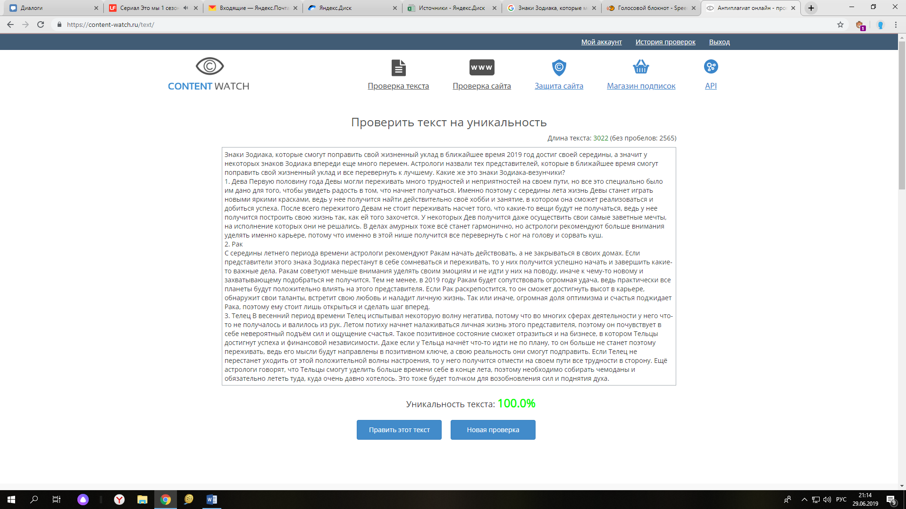

# Знаки Зодиака, которые смогут поправить свой жизненный уклад в ближайшее время

2019 год достиг своей середины, а значит у некоторых знаков Зодиака впереди еще много перемен. Астрологи назвали тех представителей, которые в ближайшее время смогут поправить свой жизненный уклад и все перевернуть к лучшему. Какие же это знаки Зодиака-везунчики?

1. **Дева**

Первую половину года Девы могли переживать много трудностей и неприятностей на своем пути, но все это специально было им дано для того, чтобы увидеть радость в том, что начнет получаться. Именно поэтому с середины лета жизнь Девы станет играть новыми яркими красками, ведь у нее получится найти действительно своё хобби и занятие, в котором она сможет реализоваться и добиться успеха. После всего пережитого Девам не стоит переживать насчет того, что какие-то вещи будут не получаться, ведь у нее получится построить свою жизнь так, как ей того захочется.

У некоторых Дев получится даже осуществить свои самые заветные мечты, на исполнение которых они не решались. В делах амурных тоже всё станет гармонично, но астрологи рекомендуют больше внимания уделять именно карьере, потому что именно в этой нише получится все перевернуть с ног на голову и сорвать куш.

1. **Рак**

С середины летнего периода времени астрологи рекомендуют Ракам начать действовать, а не закрываться в своих домах. Если представители этого знака Зодиака перестанут в себе сомневаться и переживать, то у них получится успешно начать и завершить какие-то важные дела. Ракам советуют меньше внимания уделять своим эмоциям и не идти у них на поводу, иначе к чему-то новому и захватывающему подобраться не получится.

Тем не менее, в 2019 году Ракам будет сопутствовать огромная удача, ведь практически все планеты будут положительно влиять на этого представителя. Если Рак раскрепостится, то он сможет достигнуть высот в карьере, обнаружит свои таланты, встретит свою любовь и наладит личную жизнь. Так или иначе, огромная доля оптимизма и счастья поджидает Рака, поэтому ему стоит лишь открыться и сделать шаг вперед.

1. **Телец**

В весенний период времени Телец испытывал некоторую волну негатива, потому что во многих сферах деятельности у него что-то не получалось и валилось из рук. Летом потиху начнет налаживаться личная жизнь этого представителя, поэтому он почувствует в себе невероятный подъём сил и ощущение счастья. Такое позитивное состояние сможет отразиться и на бизнесе, в котором Тельцы достигнут успеха и финансовой независимости. Даже если у Тельца начнёт что-то идти не по плану, то он больше не станет поэтому переживать, ведь его мысли будут направлены в позитивном ключе, а свою реальность они смогут подправить.

Если Телец не перестанет уходить от этой положительной волны настроения, то у него получится отмести на своем пути все трудности в сторону. Ещё астрологи говорят, что Тельцы смогут уделить больше времени себе в конце лета, поэтому необходимо собирать чемоданы и обязательно лететь туда, куда очень давно хотелось. Это тоже будет толчком для возобновления сил и поднятия духа.

<https://minsknews.by/5-znakov-zodiaka-kotoryim-povezet-v-iyule/>

<http://rsute.ru/596748-komu-iz-znakov-zodiaka-leto-prinesyot-skazochnuyu-udachu-i-schaste-v-lichnoj-zhizni.html>

<http://rsute.ru/602021-iyun-dlya-pyati-znakov-zodiaka-budet-rokovym-oni-sumeyut-izmenit-svoyu-zhizn.html>

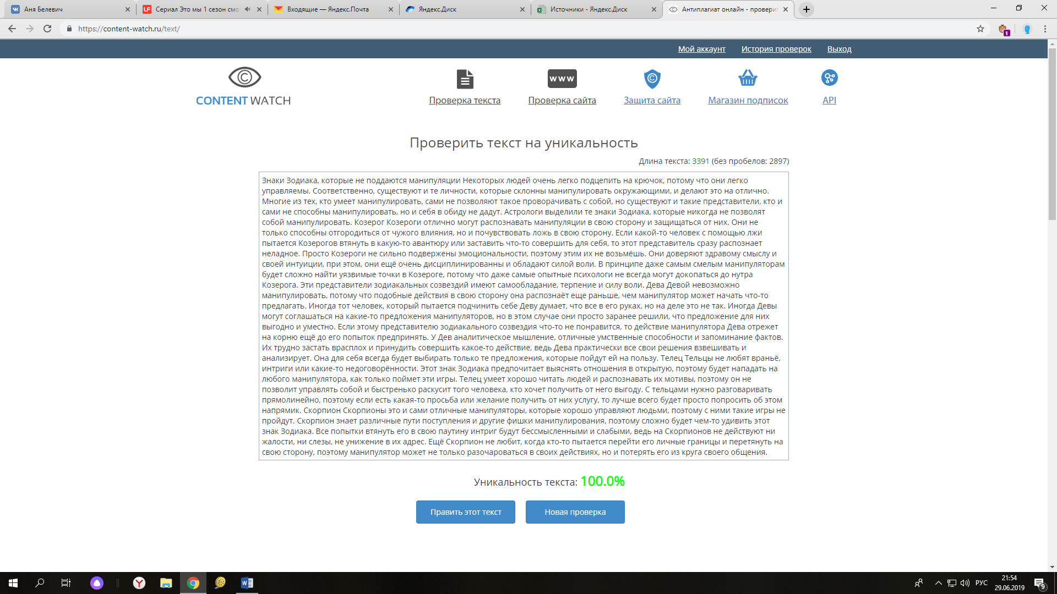

# Знаки Зодиака, которые не поддаются манипуляции

Некоторых людей очень легко подцепить на крючок, потому что они легко управляемы. Соответственно, существуют и те личности, которые склонны манипулировать окружающими, и делают это на отлично. Многие из тех, кто умеет манипулировать, сами не позволяют такое проворачивать с собой, но существуют и такие представители, кто и сами не способны манипулировать, но и себя в обиду не дадут. Астрологи выделили те знаки Зодиака, которые никогда не позволят собой манипулировать.

* ***Козерог***

Козероги отлично могут распознавать манипуляции в свою сторону и защищаться от них. Они не только способны отгородиться от чужого влияния, но и почувствовать ложь в свою сторону. Если какой-то человек с помощью лжи пытается Козерогов втянуть в какую-то авантюру или заставить что-то совершить для себя, то этот представитель сразу распознает неладное. Просто Козероги не сильно подвержены эмоциональности, поэтому этим их не возьмёшь. Они доверяют здравому смыслу и своей интуиции, при этом, они ещё очень дисциплинированны и обладают силой воли.

В принципе даже самым смелым манипуляторам будет сложно найти уязвимые точки в Козероге, потому что даже самые опытные психологи не всегда могут докопаться до нутра Козерога. Эти представители зодиакальных созвездий имеют самообладание, терпение и силу воли.

* ***Дева***

Девой невозможно манипулировать, потому что подобные действия в свою сторону она распознаёт еще раньше, чем манипулятор может начать что-то предлагать. Иногда тот человек, который пытается подчинить себе Деву думает, что все в его руках, но на деле это не так. Иногда Девы могут соглашаться на какие-то предложения манипуляторов, но в этом случае они просто заранее решили, что предложение для них выгодно и уместно.

Если этому представителю зодиакального созвездия что-то не понравится, то действие манипулятора Дева отрежет на корню ещё до его попыток предпринять. У Дев аналитическое мышление, отличные умственные способности и запоминание фактов. Их трудно застать врасплох и принудить совершить какое-то действие, ведь Дева практически все свои решения взвешивать и анализирует. Она для себя всегда будет выбирать только те предложения, которые пойдут ей на пользу.

* ***Телец***

Тельцы не любят враньё, интриги или какие-то недоговорённости. Этот знак Зодиака предпочитает выяснять отношения в открытую, поэтому будет нападать на любого манипулятора, как только поймет эти игры. Телец умеет хорошо читать людей и распознавать их мотивы, поэтому он не позволит управлять собой и быстренько раскусит того человека, кто хочет получить от него выгоду. С тельцами нужно разговаривать прямолинейно, поэтому если есть какая-то просьба или желание получить от них услугу, то лучше всего будет просто попросить об этом напрямик.

* ***Скорпион***

Скорпионы - это и сами отличные манипуляторы, которые хорошо управляют людьми, поэтому с ними такие игры не пройдут. Скорпион знает различные пути поступления и другие фишки манипулирования, поэтому сложно будет чем-то удивить этот знак Зодиака. Все попытки втянуть его в свою паутину интриг будут бессмысленными и слабыми, ведь на Скорпионов не действуют ни жалости, ни слезы, не унижение в их адрес. Ещё Скорпион не любит, когда кто-то пытается перейти его личные границы и перетянуть на свою сторону, поэтому манипулятор может не только разочароваться в своих действиях, но и потерять его из круга своего общения.

<https://zen.yandex.ru/media/id/597fad214ffd1363df513fed/6-znakov-zodiaka-ne-poddaiusciesia-manipuliaciiam-5c80000e2bb87400b3e1fceb>

<https://uznayvse.ru/interesting-facts/eti-znaki-zodiaka-nikogda-ne-pozvolyat-manipulirovat-soboy.html>

<http://smolnarod.ru/sn/kakimi-znakami-zodiaka-nelzya-manipulirovat/>

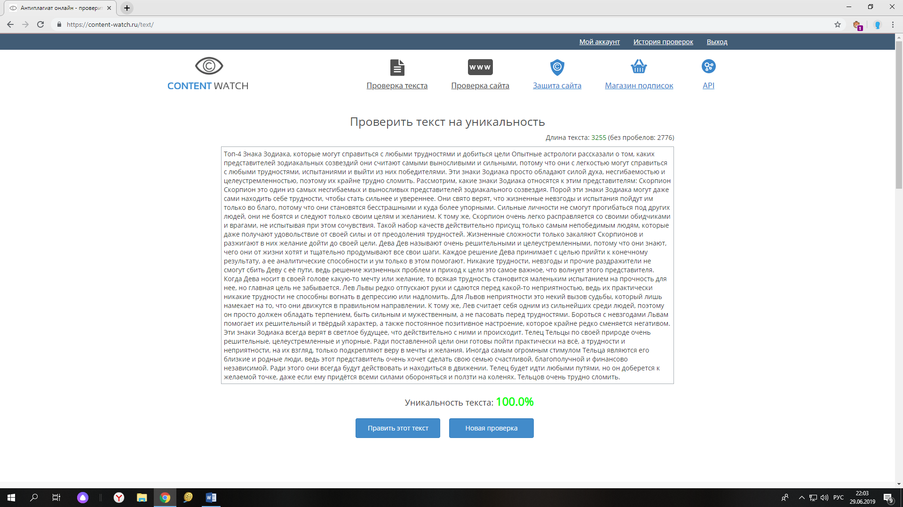

# Топ-4 Знака Зодиака, которые могут справиться с любыми трудностями и добиться цели

Опытные астрологи рассказали о том, каких представителей зодиакальных созвездий они считают самыми выносливыми и сильными, потому что они с легкостью могут справиться с любыми трудностями, испытаниями и выйти из них победителями. Эти знаки Зодиака просто обладают силой духа, несгибаемостью и целеустремленностью, поэтому их крайне трудно сломить. Рассмотрим, какие знаки Зодиака относятся к этим представителям:

* **Скорпион**

Скорпион - это один из самых несгибаемых и выносливых представителей зодиакального созвездия. Порой эти знаки Зодиака могут даже сами находить себе трудности, чтобы стать сильнее и увереннее. Они свято верят, что жизненные невзгоды и испытания пойдут им только во благо, потому что они становятся бесстрашными и куда более упорными.

Сильные личности не смогут прогибаться под других людей, они не боятся и следуют только своим целям и желанием. К тому же, Скорпион очень легко расправляется со своими обидчиками и врагами, не испытывая при этом сочувствия. Такой набор качеств действительно присущ только самым непобедимым людям, которые даже получают удовольствие от своей силы и от преодоления трудностей. Жизненные сложности только закаляют Скорпионов и разжигают в них желание дойти до своей цели.

* **Дева**

Дев называют очень решительными и целеустремленными, потому что они знают, чего они от жизни хотят и тщательно продумывают все свои шаги. Каждое решение Дева принимает с целью прийти к конечному результату, а ее аналитические способности и ум только в этом помогают. Никакие трудности, невзгоды и прочие раздражители не смогут сбить Деву с её пути, ведь решение жизненных проблем и приход к цели - это самое важное, что волнует этого представителя.

Когда Дева носит в своей голове какую-то мечту или желание, то всякая трудность становится маленьким испытанием на прочность для нее, но главная цель не забывается.

* **Лев**

Львы редко отпускают руки и сдаются перед какой-то неприятностью, ведь их практически никакие трудности не способны вогнать в депрессию или надломить. Для Львов неприятности - это некий вызов судьбы, который лишь намекает на то, что они движутся в правильном направлении. К тому же, Лев считает себя одним из сильнейших среди людей, поэтому он просто должен обладать терпением, быть сильным и мужественным, а не пасовать перед трудностями.

Бороться с невзгодами Львам помогает их решительный и твёрдый характер, а также постоянное позитивное настроение, которое крайне редко сменяется негативом. Эти знаки Зодиака всегда верят в светлое будущее, что действительно с ними и происходит.

* **Телец**

Тельцы по своей природе очень решительные, целеустремленные и упорные. Ради поставленной цели они готовы пойти практически на всё, а трудности и неприятности, на их взгляд, только подкрепляют веру в мечты и желания.

Иногда самым огромным стимулом Тельца являются его близкие и родные люди, ведь этот представитель очень хочет сделать свою семью счастливой, благополучной и финансово независимой. Ради этого они всегда будут действовать и находиться в движении. Телец будет идти любыми путями, но он доберется к желаемой точке, даже если ему придётся всеми силами обороняться и ползти на коленях. Тельцов очень трудно сломить.

<https://zen.yandex.ru/media/hozyaushka/5-znakov-zodiaka-kotorye-mogut-vynesti-liubye-ispytaniia-5be53a4008fa0700ad1e5739>

<https://flytothesky.ru/6-samyx-krepkix-duxom-znakov-zodiaka-kotorye-mogut-spravitsya-so-vsem/>

<https://rus.tvnet.lv/4634689/samye-nesokrushimye-znaki-zodiaka-po-mneniyu-vasilisy-volodinoy>

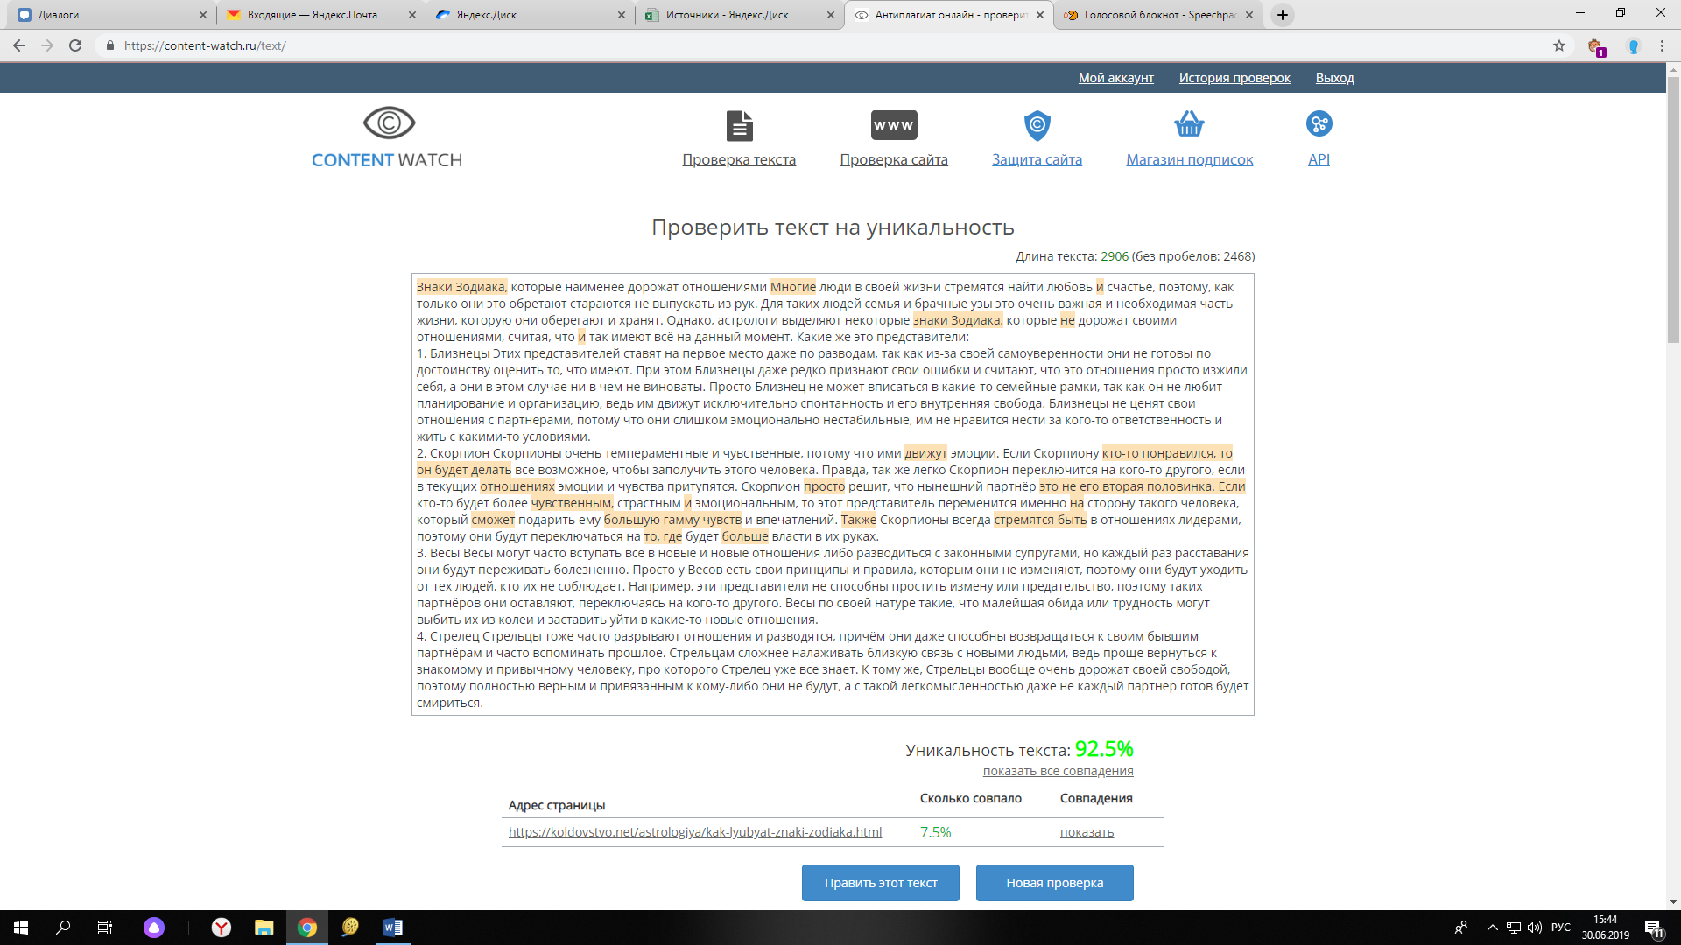

# Знаки Зодиака, которые наименее дорожат отношениями

Многие люди в своей жизни стремятся найти любовь и счастье, поэтому, как только они это обретают - стараются не выпускать из рук. Для таких людей семья и брачные узы - это очень важная и необходимая часть жизни, которую они оберегают и хранят. Однако, астрологи выделяют некоторые знаки Зодиака, которые не дорожат своими отношениями, считая, что и так имеют всё на данный момент. Какие же это представители:

1. **Близнецы**

Этих представителей ставят на первое место даже по разводам, так как из-за своей самоуверенности они не готовы по достоинству оценить то, что имеют. При этом Близнецы даже редко признают свои ошибки и считают, что это отношения просто изжили себя, а они в этом случае ни в чем не виноваты.

Просто Близнец не может вписаться в какие-то семейные рамки, так как он не любит планирование и организацию, ведь им движут исключительно спонтанность и его внутренняя свобода. Близнецы не ценят свои отношения с партнерами, потому что они слишком эмоционально нестабильные, им не нравится нести за кого-то ответственность и жить с какими-то условиями.

1. **Скорпион**

Скорпионы очень темпераментные и чувственные, потому что ими движут эмоции. Если Скорпиону кто-то понравился, то он будет делать все возможное, чтобы заполучить этого человека. Правда, так же легко Скорпион переключится на кого-то другого, если в текущих отношениях эмоции и чувства притупятся. Скорпион просто решит, что нынешний партнёр - это не его вторая половинка. Если кто-то будет более чувственным, страстным и эмоциональным, то этот представитель переменится именно на сторону такого человека, который сможет подарить ему большую гамму чувств и впечатлений.

Также Скорпионы всегда стремятся быть в отношениях лидерами, поэтому они будут переключаться на то, где будет больше власти в их руках.

1. **Весы**

Весы могут часто вступать всё в новые и новые отношения либо разводиться с законными супругами, но каждый раз расставания они будут переживать болезненно. Просто у Весов есть свои принципы и правила, которым они не изменяют, поэтому они будут уходить от тех людей, кто их не соблюдает. Например, эти представители не способны простить измену или предательство, поэтому таких партнёров они оставляют, переключаясь на кого-то другого. Весы по своей натуре такие, что малейшая обида или трудность могут выбить их из колеи и заставить уйти в какие-то новые отношения.

1. **Стрелец**

Стрельцы тоже часто разрывают отношения и разводятся, причём они даже способны возвращаться к своим бывшим партнёрам и часто вспоминать прошлое. Стрельцам сложнее налаживать близкую связь с новыми людьми, ведь проще вернуться к знакомому и привычному человеку, про которого Стрелец уже все знает. К тому же, Стрельцы вообще очень дорожат своей свободой, поэтому полностью верным и привязанным к кому-либо они не будут, а с такой легкомысленностью даже не каждый партнер готов будет смириться.

<https://wordyou.ru/329562-astrologi-rasskazali-kakie-znaki-zodiaka-menshe-vsego-dorozhat-brakom.html>

<https://express-novosti.ru/interesting/2147496775-znaki-zodiaka-kotoryie-obrechenyi-na-rasstavanie.html>

<https://astrokamen.ru/znaki-zodiaka-kotorye-ne-dorozhat-semejnoj-zhiznju/>

<https://limon.postimees.ee/4464493/razvod-i-devichya-familiya-kakie-znaki-zodiaka-ne-dorozhat-brachnymi-uzami>

# 

# Знаки Зодиака, которым ответят взаимностью в скором времени

Астрологи рассказали, что некоторым представителям знаков Зодиака в скором времени можно ждать изменений на любовном фронте. Просто в любви будет полное взаимопонимание и только ответные чувства.

## Каким знакам Зодиака ответят взаимностью в их чувствах?

* ***Близнецы***

У Близнецов во второй половине 2019 года просто будет происходить много новых знакомств, среди которых можно будет встретить своего партнера на всю жизнь. Самое главное - это не запутаться в разнообразии связей и не ошибиться в выборе. Утверждают, что Близнец сможет влюбиться именно с первого взгляда, поэтому тот самый человек, который зацепит Близнеца первым - он и будет суженым, который полностью Близнецу подойдёт. Однако, специалисты советуют не торопиться вступать в брак, ведь лучше всего будет человека получше узнать перед таким серьезным шагом.

Близнецам рекомендуют чаще проявлять свою искренность и реальный характер, иначе можно будет запутаться в себе и показаться своему будущему партнеру не таким, какой человек на самом деле есть. В любом случае, не нужно пренебрегать своими чувствами и эмоциями, ведь люди интуитивно все понимают и ощущают.

* ***Водолей***

В любви повезет и Водолеям, ведь их чувства будут взаимными с их партнерами. Возможно, холостые Водолеи смогут пережить какую-то судьбоносную встречу, которая в корне изменит их будущее.

Наиболее динамичными в любви Водолеи были в начале года и будут в осенние месяцы, поэтому в этот период не стоит упускать своих шансов и боятся что-то предпринять. К тому же, эти представители не любят полумеры, поэтому всегда бросаются в омут с головой. Астрологи утверждают, что в таком поведении нет ничего страшного, ведь именно такими резкими шагами Водолей может приблизить себя к любимому человеку, который его заметит.

К 2020 году Водолей обязательно найдет то надежное плечо, на которое можно будет положиться, которого он всегда искал и ждал. Для этого только нужно будет стать более открытым, позволять разделять переживания с любимым человеком, и тогда в одиночестве остаться не придётся.

* ***Козерог***

Взаимную любовь астрологи сулят и Козерогам, но предупреждают, что для этого необходимо почаще выбираться из дома, и это можно сделать даже в одиночку. Вторая половинка может неожиданно оказаться там, где Козерог будет покупать кофе или просто ехать в троллейбусе. Единственное - не нужно искать любимого человека в ночных клубах или кинотеатрах, потому что в этих местах второй половинки точно не будет.

Так или иначе, перемены будут очень заметными и весомыми, поэтому Козерогам необходимо всегда быть открытыми и не бояться браться за что-то новое. Кстати, даже семейным представителям этого знака Зодиака советуют пересмотреть свои отношения, ведь многие семьи уже выжали из себя все, что могли, но отношения лучше не стали. В такие моменты советуют тоже собирать все силы и уходить, потому что новая любовь обязательно встретиться, а 2019 год как раз хорош для Козерогов на подобные перемены, потому что этот представитель, наконец, получит то, что он хотел и заслужил.

<https://www.5-tv.ru/news/234260/pat-znakov-zodiaka-kotorye-v2019-godu-vstretat-lubov-ili-pozenatsa/>

<https://horoscopes.rambler.ru/longread/41989195-kakim-znakam-zodiaka-povezet-v-lyubvi-v-2019-godu/>

<http://astroscope.ru/horoskop/goroskopi_na_god/2019-capricorn_love.html>

<https://www.unian.net/lite/astrology/10396053-astrolog-rasskazal-kakomu-znaku-zodiaka-povezet-v-lyubvi-v-2019-godu.html>

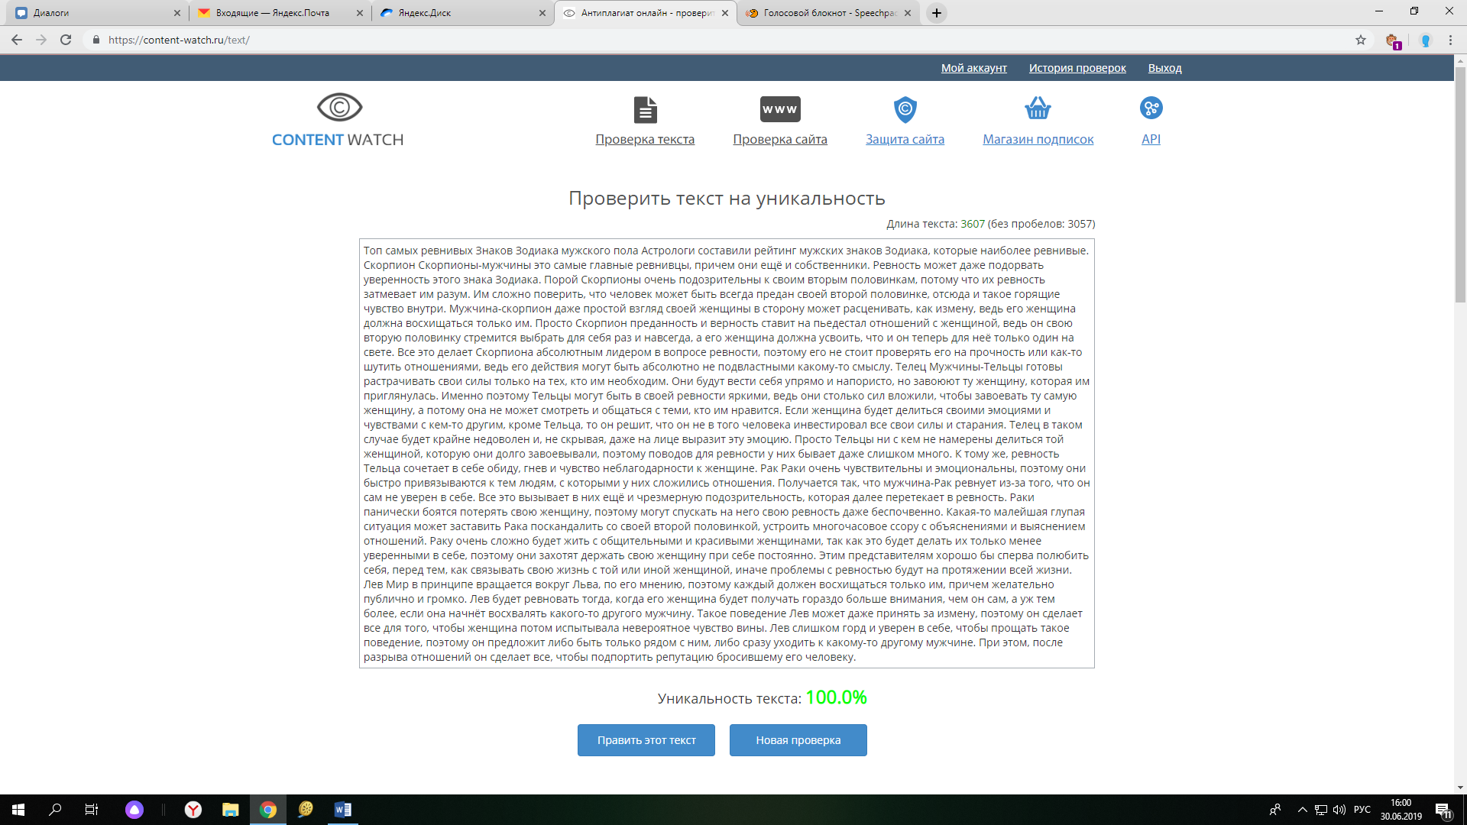

# Топ самых ревнивых Знаков Зодиака мужского пола

Астрологи составили рейтинг мужских знаков Зодиака, которые наиболее ревнивые.

* **Скорпион**

Скорпионы-мужчины - это самые главные ревнивцы, причем они ещё и собственники. Ревность может даже подорвать уверенность этого знака Зодиака.

Порой Скорпионы очень подозрительны к своим вторым половинкам, потому что их ревность затмевает им разум. Им сложно поверить, что человек может быть всегда предан своей второй половинке, отсюда и такое горящие чувство внутри. Мужчина-скорпион даже простой взгляд своей женщины в сторону может расценивать, как измену, ведь его женщина должна восхищаться только им. Просто Скорпион преданность и верность ставит на пьедестал отношений с женщиной, ведь он свою вторую половинку стремится выбрать для себя раз и навсегда, а его женщина должна усвоить, что и он теперь для неё только один на свете. Все это делает Скорпиона абсолютным лидером в вопросе ревности, поэтому его не стоит проверять его на прочность или как-то шутить отношениями, ведь его действия могут быть абсолютно не подвластными какому-то смыслу.

* **Телец**

Мужчины-Тельцы готовы растрачивать свои силы только на тех, кто им необходим. Они будут вести себя упрямо и напористо, но завоюют ту женщину, которая им приглянулась. Именно поэтому Тельцы могут быть в своей ревности яркими, ведь они столько сил вложили, чтобы завоевать ту самую женщину, а потому она не может смотреть и общаться с теми, кто им нравится.

Если женщина будет делиться своими эмоциями и чувствами с кем-то другим, кроме Тельца, то он решит, что он не в того человека инвестировал все свои силы и старания. Телец в таком случае будет крайне недоволен и, не скрывая, даже на лице выразит эту эмоцию. Просто Тельцы ни с кем не намерены делиться той женщиной, которую они долго завоевывали, поэтому поводов для ревности у них бывает даже слишком много. К тому же, ревность Тельца сочетает в себе обиду, гнев и чувство неблагодарности к женщине.

* **Рак**

Раки очень чувствительны и эмоциональны, поэтому они быстро привязываются к тем людям, с которыми у них сложились отношения. Получается так, что мужчина-Рак ревнует из-за того, что он сам не уверен в себе. Все это вызывает в них ещё и чрезмерную подозрительность, которая далее перетекает в ревность.

Раки панически боятся потерять свою женщину, поэтому могут спускать на него свою ревность даже беспочвенно. Какая-то малейшая глупая ситуация может заставить Рака поскандалить со своей второй половинкой, устроить многочасовое ссору с объяснениями и выяснением отношений. Раку очень сложно будет жить с общительными и красивыми женщинами, так как это будет делать их только менее уверенными в себе, поэтому они захотят держать свою женщину при себе постоянно.

Этим представителям хорошо бы сперва полюбить себя, перед тем, как связывать свою жизнь с той или иной женщиной, иначе проблемы с ревностью будут на протяжении всей жизни.

* **Лев**

Мир в принципе вращается вокруг Льва, по его мнению, поэтому каждый должен восхищаться только им, причем желательно публично и громко. Лев будет ревновать тогда, когда его женщина будет получать гораздо больше внимания, чем он сам, а уж тем более, если она начнёт восхвалять какого-то другого мужчину. Такое поведение Лев может даже принять за измену, поэтому он сделает все для того, чтобы женщина потом испытывала невероятное чувство вины. Лев слишком горд и уверен в себе, чтобы прощать такое поведение, поэтому он предложит либо быть только рядом с ним, либо сразу уходить к какому-то другому мужчине. При этом, после разрыва отношений он сделает все, чтобы подпортить репутацию бросившему его человеку.

<https://junona.pro/content/samyie-revnivyie-znaki-zodiaka>

<http://www.sncmedia.ru/love/5-samykh-revnivykh-znakov-zodiaka/>

<https://kanalukraina.tv/ru/news/ne-veryat-lyubimym-top-3-samyh-revnivyh-znaka-zodiaka>

<http://ru.astrologyk.com/zodiac/man/jealous>

# 

# Топ наиболее распущенных Знаков Зодиака

Многие знаки Зодиака отличаются своей раскрепощённостью и даже распущенностью, поэтому астрологи составили рейтинг среди таких представителей.

* **Скорпион**

Скорпионы очень раскрепощённые, соблазнительные и страстные, поэтому их крайне легко завести. Партнерам Скорпионов даже не нужно будет прикладывать каких-то особых усилий, чтобы им понравится, ведь достаточно будет лишь взять инициативу в свои руки. Скорпионы - короли в постели, которые чувствуют желания своих партнеров.

Представителям этого зодиакального созвездия очень нравится показывать свою сексуальность и страстность, ведь они не боятся быть лидерами в интимных утехах. Иногда партнеры Скорпионов оказываются очень удивленными их сексуальности, потому что Скорпионы по своей природе довольно скрытные, и сразу сложно понять, что они из себя представляют. В результате же все оказывается так, что внутри Скорпиона есть буря чувств и энергии, которую они не боятся проявлять. Предпочтения любого партнера будут удовлетворены Скорпионом.

* **Овен**

Овнами управляет стихия огня, которая делает их активными и открытыми. В сексуальном плане Овны никогда не стесняются, они не склонны чувствовать себя скованно или зажато, поэтому они никогда не замыкаются в себе.

Овны очень любят разнообразную сексуальную жизнь, поэтому им не страшно будет даже на первом свидании перейти к сексу. Им по нраву открытая сексуальность и флирт, поэтому на подобные вещи они с удовольствием отвечают взаимностью. Ещё в этих представителях заложен некий соревновательный дух, поэтому Овны всегда хотят одержать победу над какой-то женщиной, а уж тем более, если на неё кинул взгляд какой-то ещё партнёр.

Нередко случается и такое, что Овны возвращаются к своим бывшим, чтобы доказать самому себе, что они все ещё сексуальны и неотразимы, что перед ними не могут устоять.

* **Стрелец**

Стрельцов тоже называют распущенными, потому что им не страшны эксперименты или какие-то сексуальные подвиги. Стрельцы часто меняют своих сексуальных партнеров, поэтому после бурной ночи они могут на следующий день завязать уже новые связи, потому что для них это развлечение и удовольствие, а не какая-то обязанность или долг. Иногда у Стрельца могут быть даже причудливые сексуальные фантазии, которые удивляют их партнеров. Стрелец может заниматься любовью на улице, в машине на парковке, на открытом пляже, в городском транспорте и так далее.

* **Лев**

Львы ценят и любят себя, поэтому в интимном плане они тоже стремятся показать себя с наилучшей стороны. У этих представителей есть огромный набор качеств, который делает их прекрасными любовниками и поднимает на пьедестал.

Львы имеют страсть практически ко всем сферам жизни, поэтому секс - это не исключение. При этом огромный плюс Льва - это тот факт, что они обожают доставлять удовольствие своим партнерам, а не только себе, так как все остальные знаки Зодиака чуть более эгоистичны, чем Лев. Лев по жизни любят быть в центре внимания и собирать похвалы, но, когда он добивается какого-то партнера, то хочет угодить ему и остаться незабываемым в памяти конкретного человека. Ещё у Льва нет каких-то комплексов или ограничений в интимном плане, поэтому он не боится заниматься сексом при свете, его не спугнет чья-то мама, сидящая соседней комнате и так далее.

<https://podrobnosti.ua/2270854-samye-razvratnye-znaki-zodiaka.html>

<http://www.bolshoyvopros.ru/questions/770815-samye-raspuschennye-i-nevernye-znaki-zodiaka-sredi-zhenschin.html>

<http://www.esotericblog.ru/2017/11/blog-post_53.html>

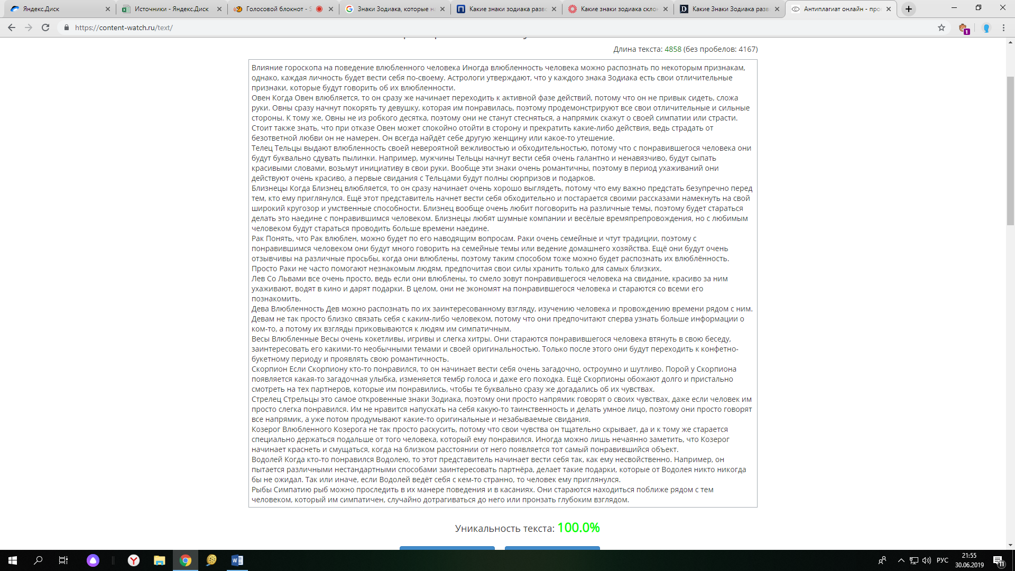

# Влияние гороскопа на поведение влюбленного человека

Иногда влюбленность человека можно распознать по некоторым признакам, однако, каждая личность будет вести себя по-своему. Астрологи утверждают, что у каждого знака Зодиака есть свои отличительные признаки, которые будут говорить об их влюбленности.

* **Овен**

Когда Овен влюбляется, то он сразу же начинает переходить к активной фазе действий, потому что он не привык сидеть, сложа руки. Овны сразу начнут покорять ту девушку, которая им понравилась, поэтому продемонстрируют все свои отличительные и сильные стороны. К тому же, Овны - не из робкого десятка, поэтому они не станут стесняться, а напрямик скажут о своей симпатии или страсти.

Стоит также знать, что при отказе Овен может спокойно отойти в сторону и прекратить какие-либо действия, ведь страдать от безответной любви он не намерен. Он всегда найдёт себе другую женщину или какое-то утешение.

* **Телец**

Тельцы выдают влюбленность своей невероятной вежливостью и обходительностью, потому что с понравившегося человека они будут буквально сдувать пылинки. Например, мужчины Тельцы начнут вести себя очень галантно и ненавязчиво, будут сыпать красивыми словами, возьмут инициативу в свои руки. Вообще эти знаки очень романтичны, поэтому в период ухаживаний они действуют очень красиво, а первые свидания с Тельцами будут полны сюрпризов и подарков.

* **Близнецы**

Когда Близнец влюбляется, то он сразу начинает очень хорошо выглядеть, потому что ему важно предстать безупречно перед тем, кто ему приглянулся. Ещё этот представитель начнет вести себя обходительно и постарается своими рассказами намекнуть на свой широкий кругозор и умственные способности. Близнец вообще очень любит поговорить на различные темы, поэтому будет стараться делать это наедине с понравившимся человеком.

Близнецы любят шумные компании и весёлые времяпрепровождения, но с любимым человеком будут стараться проводить больше времени наедине.

* **Рак**

Понять, что Рак влюблен, можно будет по его наводящим вопросам. Раки очень семейные и чтут традиции, поэтому с понравившимся человеком они будут много говорить на семейные темы или ведение домашнего хозяйства. Ещё они будут очень отзывчивы на различные просьбы, когда они влюблены, поэтому таким способом тоже можно будет распознать их влюблённость. Просто Раки не часто помогают незнакомым людям, предпочитая свои силы хранить только для самых близких.

* **Лев**

Со Львами все очень просто, ведь если они влюблены, то смело зовут понравившегося человека на свидание, красиво за ним ухаживают, водят в кино и дарят подарки. В целом, они не экономят на понравившегося человека и стараются со всеми его познакомить.

* **Дева**

Влюбленность Дев можно распознать по их заинтересованному взгляду, изучению человека и провождению времени рядом с ним. Девам не так просто близко связать себя с каким-либо человеком, потому что они предпочитают сперва узнать больше информации о ком-то, а потому их взгляды приковываются к людям им симпатичным.

* **Весы**

Влюбленные Весы очень кокетливы, игривы и слегка хитры. Они стараются понравившегося человека втянуть в свою беседу, заинтересовать его какими-то необычными темами и своей оригинальностью. Только после этого они будут переходить к конфетно-букетному периоду и проявлять свою романтичность.

* **Скорпион**

Если Скорпиону кто-то понравился, то он начинает вести себя очень загадочно, остроумно и шутливо. Порой у Скорпиона появляется какая-то загадочная улыбка, изменяется тембр голоса и даже его походка.

Ещё Скорпионы обожают долго и пристально смотреть на тех партнеров, которые им понравились, чтобы те буквально сразу же догадались об их чувствах.

* **Стрелец**

Стрельцы - это самое откровенные знаки Зодиака, поэтому они просто напрямик говорят о своих чувствах, даже если человек им просто слегка понравился. Им не нравится напускать на себя какую-то таинственность и делать умное лицо, поэтому они просто говорят все напрямик, а уже потом продумывают какие-то оригинальные и незабываемые свидания.

* **Козерог**

Влюбленного Козерога не так просто раскусить, потому что свои чувства он тщательно скрывает, да и к тому же старается специально держаться подальше от того человека, который ему понравился. Иногда можно лишь нечаянно заметить, что Козерог начинает краснеть и смущаться, когда на близком расстоянии от него появляется тот самый понравившийся объект.

* **Водолей**

Когда кто-то понравился Водолею, то этот представитель начинает вести себя так, как ему несвойственно. Например, он пытается различными нестандартными способами заинтересовать партнёра, делает такие подарки, которые от Водолея никто никогда бы не ожидал. Так или иначе, если Водолей ведёт себя с кем-то странно, то человек ему приглянулся.

* **Рыбы**

Симпатию рыб можно проследить в их манере поведения и в касаниях. Они стараются находиться поближе рядом с тем человеком, который им симпатичен, случайно дотрагиваться до него или пронзать глубоким взглядом.

<http://xcook.info/vopros-otvet/kak-ponjat-chto-ljubish-po-znaku-zodiaka.html>

<https://beautiful-and-happy.ru/magiya/goroskopy/110-znaki-zodiaka/301-lyubov-po-znaku-zodiaka.html>

<http://vedmochka.net/%D1%8D%D0%B7%D0%BE%D1%82%D0%B5%D1%80%D0%B8%D0%BA%D0%B0/%D0%B0%D1%81%D1%82%D1%80%D0%BE%D0%BB%D0%BE%D0%B3%D0%B8%D1%8F/%D0%B2%D0%BB%D1%8E%D0%B1%D0%BB%D0%B5%D0%BD%D0%BD%D0%BE%D1%81%D1%82%D1%8C-%D0%BF%D0%BE-%D0%B7%D0%BD%D0%B0%D0%BA%D0%B0%D0%BC-%D0%B7%D0%BE%D0%B4%D0%B8%D0%B0%D0%BA%D0%B0.html>

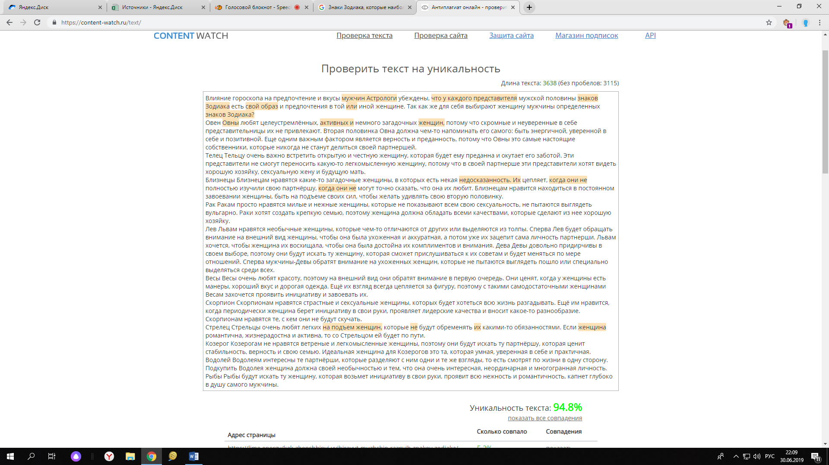

# Влияние гороскопа на предпочтение и вкусы мужчин

Астрологи убеждены, что у каждого представителя мужской половины знаков Зодиака есть свой образ и предпочтения в той или иной женщине. Так как же для себя выбирают женщину мужчины определенных знаков Зодиака?

* **Овен**

Овны любят целеустремлённых, активных и немного загадочных женщин, потому что скромные и неуверенные в себе представительницы их не привлекают. Вторая половинка Овна должна чем-то напоминать его самого: быть энергичной, уверенной в себе и позитивной. Еще одним важным фактором является верность и преданность, потому что Овны - это самые настоящие собственники, которые никогда не станут делиться своей партнершей.

* **Телец**

Тельцу очень важно встретить открытую и честную женщину, которая будет ему преданна и окутает его заботой. Эти представители не смогут переносить какую-то легкомысленную женщину, потому что в своей партнерше эти представители хотят видеть хорошую хозяйку, сексуальную жену и будущую мать.

* **Близнецы**

Близнецам нравятся какие-то загадочные женщины, в которых есть некая недосказанность. Их цепляет, когда они не полностью изучили свою партнёршу, когда они не могут точно сказать, что она их любит. Близнецам нравится находиться в постоянном завоевании женщины, быть на подъеме своих сил, чтобы желать удивлять свою вторую половинку.

* **Рак**

Ракам просто нравятся милые и нежные женщины, которые не показывают всем свою сексуальность, не пытаются выглядеть вульгарно. Раки хотят создать крепкую семью, поэтому женщина должна обладать всеми качествами, которые сделают из нее хорошую хозяйку.

* **Лев**

Львам нравятся необычные женщины, которые чем-то отличаются от других или выделяются из толпы. Сперва Лев будет обращать внимание на внешний вид женщины, чтобы она была ухоженная и аккуратная, а потом уже их зацепит сама личность партнерши. Львам хочется, чтобы женщина их восхищала, чтобы она была достойна их комплиментов и внимания.

* **Дева**

Девы довольно придирчивы в своем выборе, поэтому они будут искать ту женщину, которая сможет прислушиваться к их советам и будет меняться по мере отношений. Сперва мужчины-Девы обратят внимание на ухоженных женщин, которые не пытаются выглядеть пошло или специально выделяться среди всех.

* **Весы**

Весы очень любят красоту, поэтому на внешний вид они обратят внимание в первую очередь. Они ценят, когда у женщины есть манеры, хороший вкус и дорогая одежда. Ещё их взгляд всегда цепляется за фигуру, поэтому с такими самодостаточными женщинами Весам захочется проявить инициативу и завоевать их.

* **Скорпион**

Скорпионам нравятся страстные и сексуальные женщины, которых будет хотеться всю жизнь разгадывать. Ещё им нравится, когда периодически женщина берет инициативу в свои руки, проявляет лидерские качества и вносит какое-то разнообразие. Скорпионам нравятся те, с кем они не будут скучать.

* **Стрелец**

Стрельцы очень любят легких на подъем женщин, которые не будут обременять их какими-то обязанностями. Если женщина романтична, жизнерадостна и активна, то со Стрельцом ей будет по пути.

* **Козерог**

Козерогам не нравятся ветреные и легкомысленные женщины, поэтому они будут искать ту партнёршу, которая ценит стабильность, верность и свою семью. Идеальная женщина для Козерогов - это та, которая умная, уверенная в себе и практичная.

* **Водолей**

Водолеям интересны те партнёрши, которые разделяют с ним одни и те же взгляды, то есть смотрят по жизни в одну сторону. Подкупить Водолея женщина должна своей необычностью и тем, что она очень интересная, неординарная и многогранная личность.

* **Рыбы**

Рыбы будут искать ту женщину, которая возьмет инициативу в свои руки, проявит всю нежность и романтичность, капнет глубоко в душу самого мужчины.

<http://www.cluber.com.ua/lifestyle/interesno/2017/08/predpochteniya-muzhchin-po-znaku-zodiaka-kakih-zhenshhin-oni-vyibirayut/>

<http://ivona.bigmir.net/psihologia/relate/relationship/470459-Kak-vljubit--v-sebja-muzhchinu--soglasno-ego-znaku-Zodiaka>

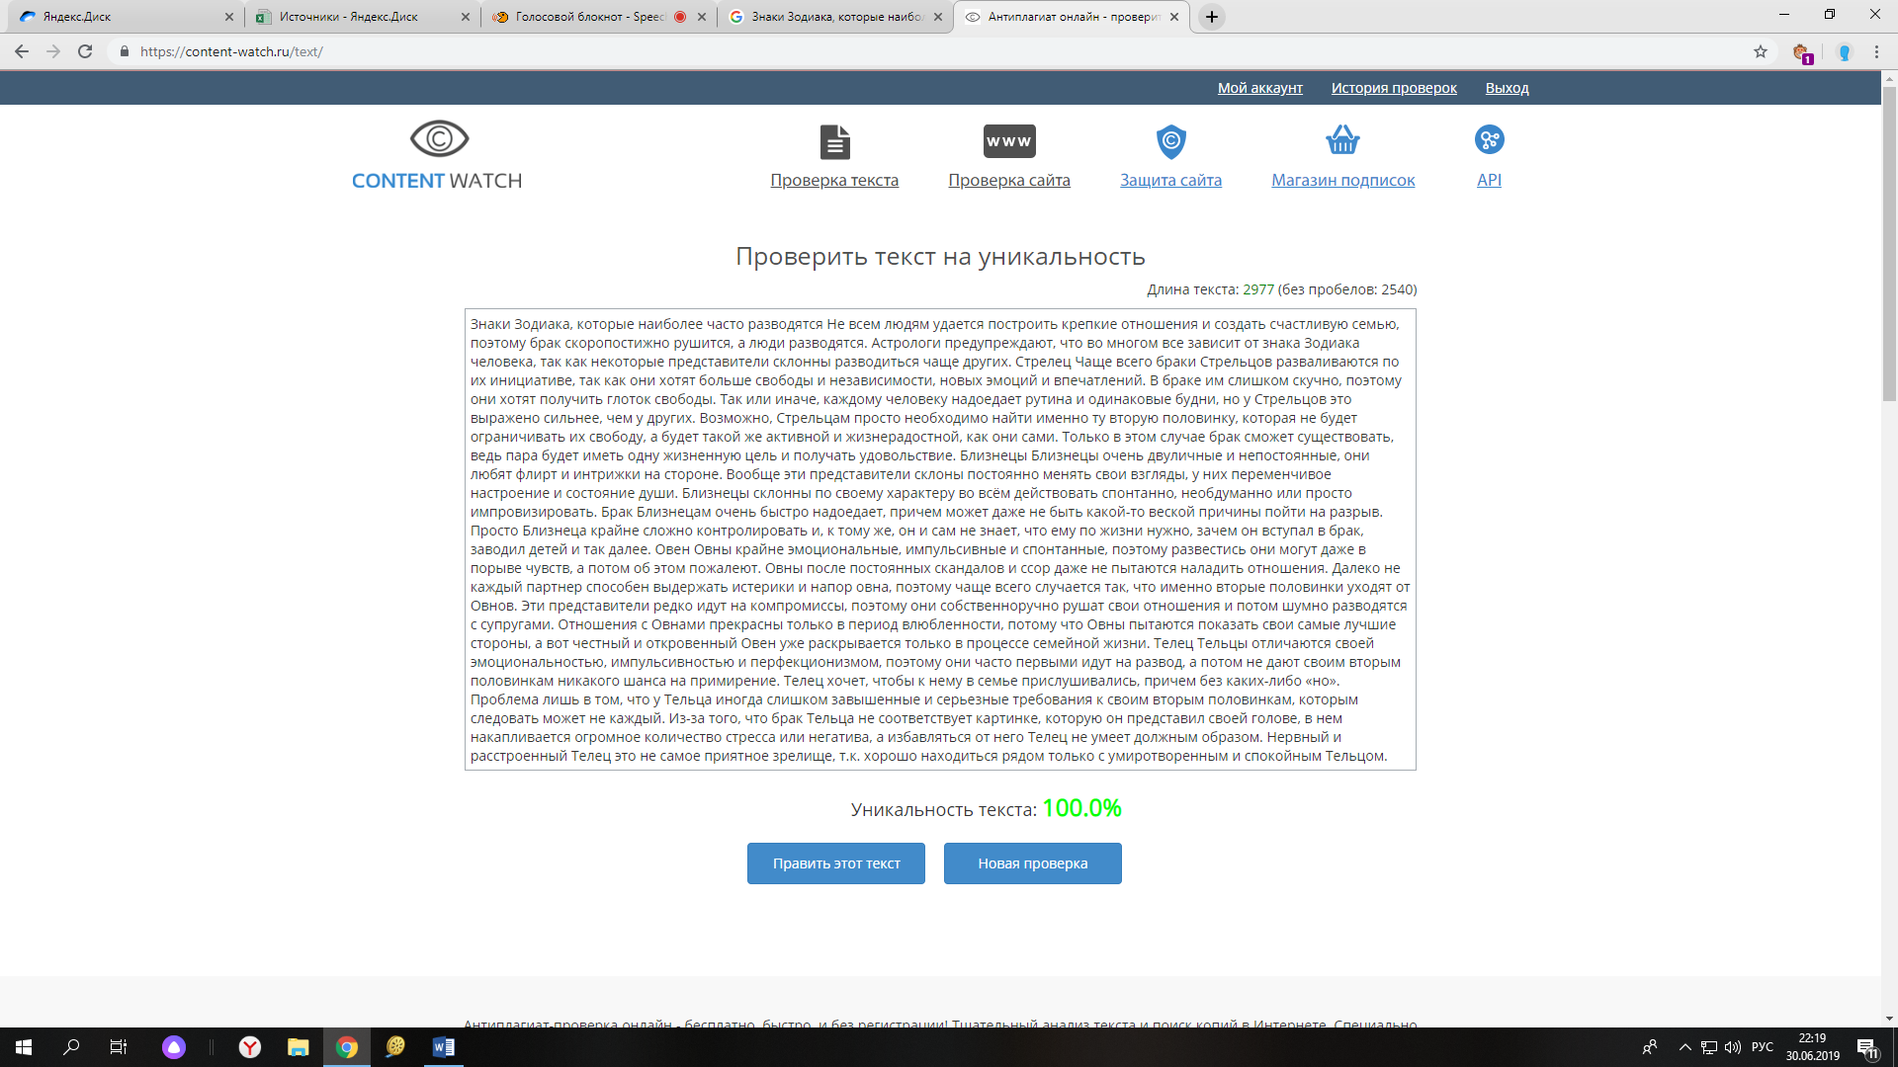

# Знаки Зодиака, которые наиболее часто разводятся

Не всем людям удается построить крепкие отношения и создать счастливую семью, поэтому брак скоропостижно рушится, а люди разводятся. Астрологи предупреждают, что во многом все зависит от знака Зодиака человека, так как некоторые представители склонны разводиться чаще других.

* ***Стрелец***

Чаще всего браки Стрельцов разваливаются по их инициативе, так как они хотят больше свободы и независимости, новых эмоций и впечатлений. В браке им слишком скучно, поэтому они хотят получить глоток свободы. Так или иначе, каждому человеку надоедает рутина и одинаковые будни, но у Стрельцов это выражено сильнее, чем у других. Возможно, Стрельцам просто необходимо найти именно ту вторую половинку, которая не будет ограничивать их свободу, а будет такой же активной и жизнерадостной, как они сами. Только в этом случае брак сможет существовать, ведь пара будет иметь одну жизненную цель и получать удовольствие.

* ***Близнецы***

Близнецы очень двуличные и непостоянные, они любят флирт и интрижки на стороне. Вообще эти представители склоны постоянно менять свои взгляды, у них переменчивое настроение и состояние души. Близнецы склонны по своему характеру во всём действовать спонтанно, необдуманно или просто импровизировать.

Брак Близнецам очень быстро надоедает, причем может даже не быть какой-то веской причины пойти на разрыв. Просто Близнеца крайне сложно контролировать и, к тому же, он и сам не знает, что ему по жизни нужно, зачем он вступал в брак, заводил детей и так далее.

* ***Овен***

Овны крайне эмоциональные, импульсивные и спонтанные, поэтому развестись они могут даже в порыве чувств, а потом об этом пожалеют. Овны после постоянных скандалов и ссор даже не пытаются наладить отношения. Далеко не каждый партнер способен выдержать истерики и напор овна, поэтому чаще всего случается так, что именно вторые половинки уходят от Овнов.

Эти представители редко идут на компромиссы, поэтому они собственноручно рушат свои отношения и потом шумно разводятся с супругами. Отношения с Овнами прекрасны только в период влюбленности, потому что Овны пытаются показать свои самые лучшие стороны, а вот честный и откровенный Овен уже раскрывается только в процессе семейной жизни.

* ***Телец***

Тельцы отличаются своей эмоциональностью, импульсивностью и перфекционизмом, поэтому они часто первыми идут на развод, а потом не дают своим вторым половинкам никакого шанса на примирение. Телец хочет, чтобы к нему в семье прислушивались, причем без каких-либо «но». Проблема лишь в том, что у Тельца иногда слишком завышенные и серьезные требования к своим вторым половинкам, которым следовать может не каждый.

Из-за того, что брак Тельца не соответствует картинке, которую он представил своей голове, в нем накапливается огромное количество стресса или негатива, а избавляться от него Телец не умеет должным образом. Нервный и расстроенный Телец - это не самое приятное зрелище, т.к. хорошо находиться рядом только с умиротворенным и спокойным Тельцом.

<https://podrobnosti.ua/2260772-kakie-znaki-zodiaka-razvodjatsja-chasche-vsego.html>

<https://www.wday.ru/seks-otnosheniya/sem/statistika-znaet-vse-znaki-zodiaka-sklonnyie-k-razvodu/>

<https://dailyhoro.ru/article/kakie-znaki-zodiaka-razvodyatsya-chasche-vsego/>